

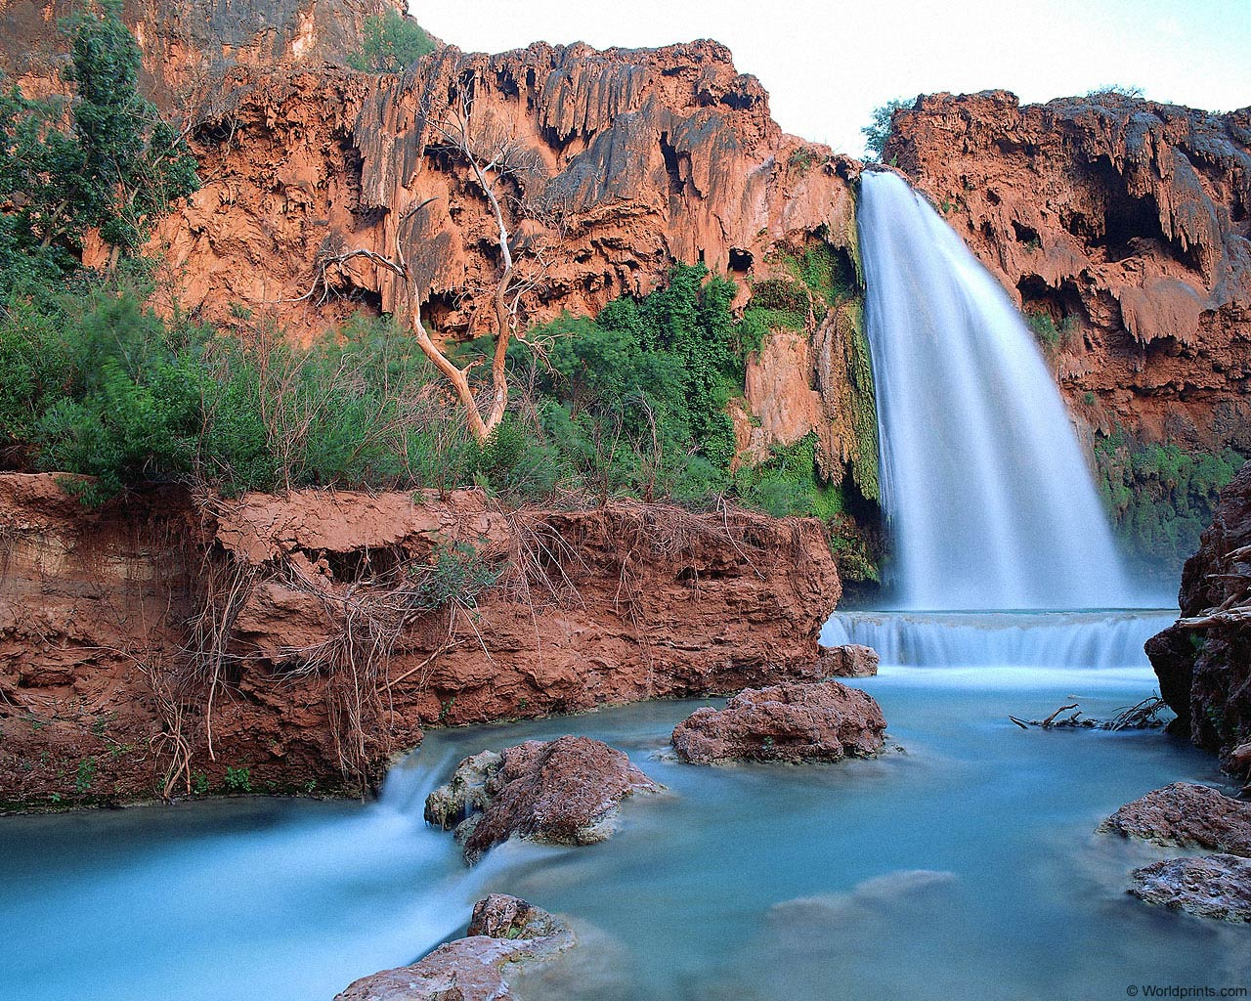



7 клас

Розробив:

вчитель географії

середньої загальноосвітньої

школи №15 І-ІІІ ступенів

м.Сєвєродонецька, Луганської області

Черкашина Людмила Миколаївна

М. СЄВЄРОДОНЕЦЬК

2010

Тема. Общая характеристика климата Африки
Цель: формировать у учащихся систему знаний об общих особенностях климата Африки и основных климатообразующих факторах; совершенствовать практические умения объяснять особенности климата Африки, характеризовать влияние климатообразующих факторов на его формирование, развивать коммуникативные навыки, воспитывать интерес к предмету.
Тип урока: изучение нового материала.
Оборудование: физическая карта Африки, климатическая карта Африки, учебники, атласы, шаблоны, в рабочей тетради приготовлена картосхема Африки.
Учащиеся объединяются в 4 группы (Север, Юг, Запад, Восток)
Ход урока
І. Актуализация опорных знаний и умений
Учащиеся поделены на 4 группы. Каждая группа за активное участие получает дополнительные балы, которые выставляются на табло. Учащиеся на протяжении урока работают с листами самооценивания и выставляют себе заработанные балы. В рабочей тетради вы должны были заранее подготовить картосхему Африки.
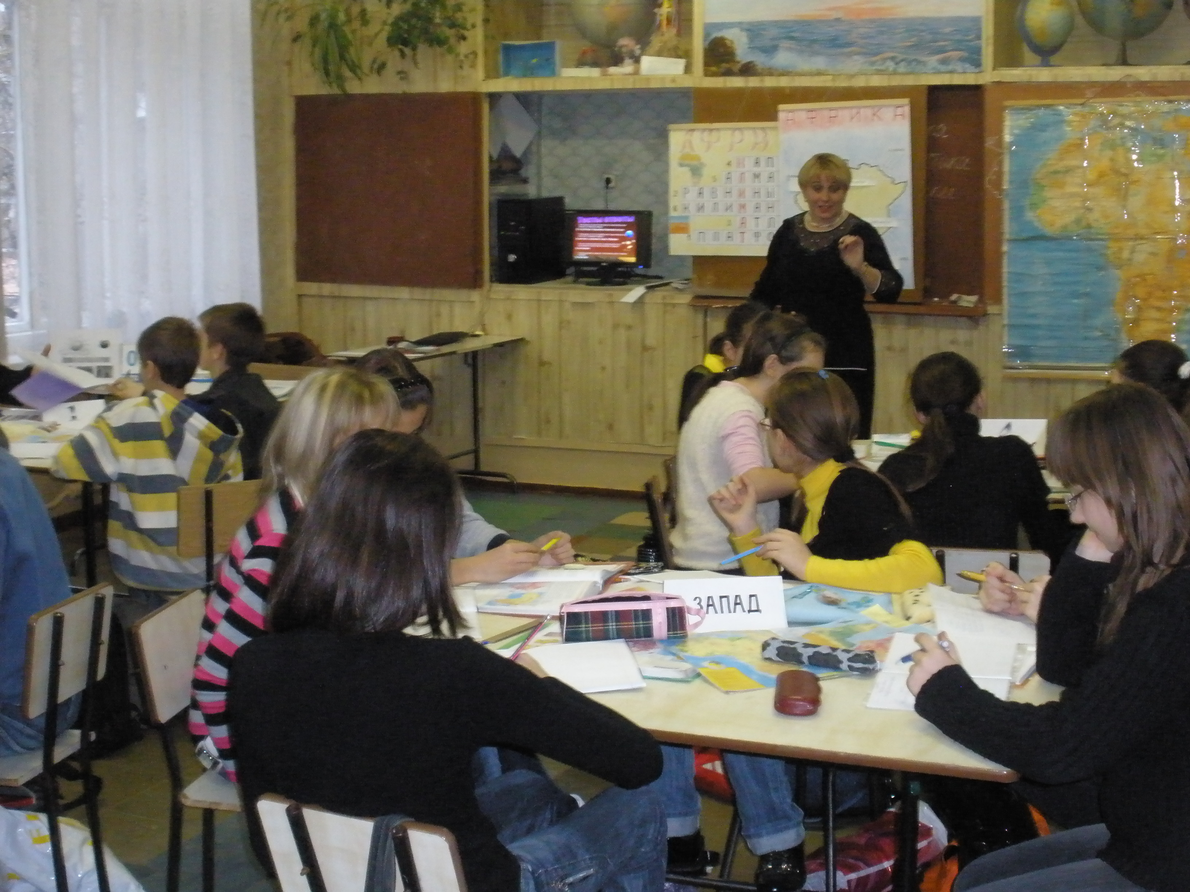

Сегодня мы с вами отправляемся дальше в путешествие по Африке. Мы знаем, что Африка это самый солнечный материк и в этом мы сегодня убедимся. (1-2 слайды)
Но, чтобы узнать тему сегодняшнего урока нам необходимо разгадать кроссворд и мы узнаем ключевое слово нашего урока. Тогда в путь.
Географический кросс. (Разгадывание кроссворда, для определения ключевого слова, которое и будет являться темой урока)
- В основе материка Африка залегает древняя … (Африкано-Аравийская платформа).
- Среди форм рельефа на материке преобладают … (равнины).
- На севере Африки расположены молодые горы … (Атлас).
- Вдоль южного берега Африки протянулись горы … (Капские).
- В Западной и Южной Африке расположены всемирно известные месторождения … (алмазы).
- Название живописного вулкана в переводе с языка суахили означает Обитель божества холода … (Килиманджаро).
- Многолетний режим погоды, характерный для определенной местности, называют … (Климат).
Ключевое слово мы разгадали. Открываем рабочие тетради, записываем число, классная работа, тема урока «Общая характеристика климата Африки»
ІІ. Мотивация учебной и познавательной деятельности
Зная географическое положение и особенности рельефа Африки, можно определить общие особенности климата материка. Вы уже знаете, что Африка – самый жаркий материк на Земле. В Африке нет обычных для нас холодных зим, на большей ее части зима и лето отличаются, главным образом, условиями увлажнения. Лишь в горах температуры опускаются ниже 0 ⁰ С. Большинство жителей Африки никогда не видели снега. И даже серебристо-ледяные вершины высоких гор, сверкающие вблизи экватора, местные жители долго считали сосредоточением ценных металлов. Какие факторы обусловливают такой жаркий климат Африки и неравномерное распределение осадков на материке? Об этом вы узнаете сегодня на уроке.
Задание.
- Какие основные факторы влияют на формирование климата местности? (количество солнечной энергии, циркуляция воздушных масс, характер подстилающей поверхности).
ІІІ. Изучение нового материала
1. Распределение температуры воздуха на материке.
- Почему территория Африки получает большое количество солнечного тепла?
Географическое положение Африки преимущественно в жарком тепловом поясе обусловливает поступление огромного количества солнечного тепла на ее поверхность. Солнце круглый год стоит здесь высоко над горизонтом. В тропических широтах количество солнечной радиации даже больше, чем в экваториальных, из-за безоблачного неба, отсутствия осадков и растительного покрова. Лишь в северных и южных окраинах радиация и температуры воздуха постепенно снижается.
Задание. (работа с климатической картой в учебнике, каждой группе отдельное) Рассматривая материал о климатических особенностях Африки, учащиеся обозначают их на картосхеме, которую рисуют в тетрадях с помощью шаблона и отмечают на картосхеме на доске.
По климатической карте установите:
а) (группе «Север») средние температуры января и июля возле экватора.
б) (группе «Юг») средние температуры января и июля Северного тропика.
в) (группе «Запад») средние температуры января и июля Южного тропика.
г) (группе «Восток») в каких районах Африки наблюдаются максимальные температуры воздуха.
При этом в горах, расположенных за пределами жаркого пояса, зимой случаются морозы до -10⁰С, выпадает снег. Но холодных, обычных зим в Африке не бывает. Зима и лето отличаются преимущественно условиями увлажнения. Летом почти всюду – сезон дождей, зима – сухой, бездождевой сезон. Исключением является район экватора, где осадки выпадают на протяжении года, и пустыни, где дождей не бывает ни летом, ни зимой.
Кроме солнечной радиации, большое значение для формирования климата Африки имеют атмосферная циркуляция, характер рельефа и влияние океанических течений.
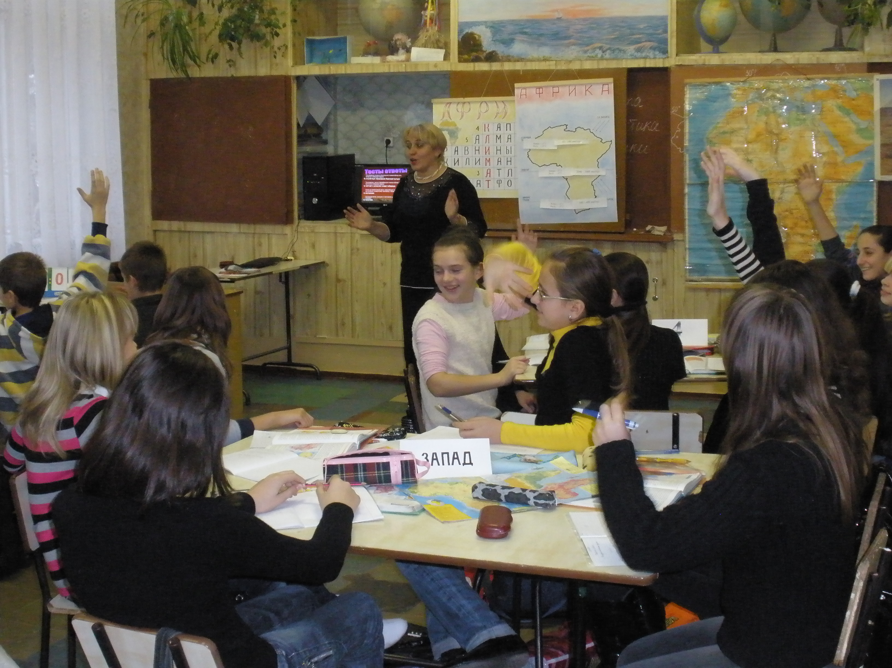

2. Распределение осадков.
- В каких поясах атмосферного давления расположена территория Африки?
Как происходит распределение атмосферных осадков в поясах с высоким и низким атмосферным давлением?
Осадки на материке распределяются неравномерно, что обусловлено отличиями атмосферного давления в разных районах. В экваториальных широтах, в областях пониженного атмосферного давления прогретый воздух поднимается вверх, образуя облака и осадки. Высокому увлажнению также способствует проникновение экваториального воздуха со стороны Атлантического океана. Для жителей бассейна реки Конго грозовые дожди – явление ежедневное, можно сказать, обязательное. Однако дождем этот небесный водопад назвать трудно. Выражение «льет как из ведра» подобному ливню соответствует точно. Теплая и влажная на протяжении года погода экваториального пояса благоприятствует развитию растений, постоянно испаряющих влагу. Влажность воздуха очень высокая – до 100%. От чрезмерного увлажнения стены домов, одежда, различные предметы покрываются плесенью, а железные изделия быстро ржавеют.
(слайд Сахара)
В тропических широтах в поясах высокого атмосферного давления преобладают тропические воздушные массы с нисходящими воздушными потоками и небольшим количеством осадков. В Восточной Сахаре установлен своеобразный рекорд безоблачности – Солнце палит здесь 354 дня в год! В Африке, в районе ливийского города Триполи, располагается Полюс Жары. Здесь была зафиксирована температура + 58 ⁰ С в тени!
Во внутренних районах Сахары есть места, где дождей не бывает годами, а то и десятилетиями, да и то – дождь, когда он идет, бывает только на высоте, и ни одна капля не достигает земли. Из-за сильного перегрева поверхности в околоземном пространстве образуются слои воздуха с такой высокой плотностью, что возникают миражи. Низкая влажность воздуха в Сахаре континентальный тропический воздух настолько сухой, что у человека могут потрескаться губы, кожа и даже ногти.
Задание. (работа с климатической картой в учебнике, каждой группе отдельное) Рассматривая материал о климатических особенностях Африки, учащиеся обозначают их на картосхеме, которую рисуют в тетрадях с помощью шаблона и отмечают на картосхеме на доске.
По климатической карте определите:
а) (группе «Север») какое количество осадков выпадает в районе экватора.
б) (группе «Юг») какое количество осадков выпадает в районе Северного тропика.
в) (группе «Запад») какое количество осадков выпадает в районе Южного тропика.
г) (группе «Восток») объясните, почему в тропических широтах Северного полушария в Африке осадков выпадает намного меньше, чем в тропических широтах Южного полушария.
Почти весь материк находится под действием постоянных ветров – пассатов, приходящих с областей высокого давления к экватору. В Северной Африке пассаты формируются над сушей и несут сухой тропический воздух. В Южной Африке пассаты дуют со стороны Индийского океана, и приносит много влаги.
(слайд Драконовы горы и Калахари)
Часть влаги, принесенная юго-восточными пассатами с океана, выпадает на склонах Мадагаскара и Драконовых, и по мере продвижения вглубь материка воздух становится более сухим. Здесь в районе Южного тропика находится пустыня Калахари. В отличии от Сахары, осадков в Калахари выпадает больше, поэтому там довольно часто встречается травянистый покров и даже кустарники.
Однако пустыни в Африке встречаются не только внутри континента, но и на побережьях. Кроме высокого атмосферного давления, значительную роль в их образовании играют холодные течения – Канарское и Бенгальское. Они снижают температуру воздуха в прибрежной части материка, который, охлаждаясь, «зависает» в виде тумана и создает постоянно пасмурный пейзаж.
Теплые течения – Гвинейское, Мозамбикское, мыса Игольного, наоборот, способствует насыщению воздуха влагой и образованию осадков.
ІV. Закрепление изученного материала
Прием «Три предложения»
(Каждая группа самостоятельно тремя предложениями формулирует вывод о климате Африки).
Тесты.
1. Над Африкой преобладают воздушные массы:
а) экваториальные и тропические;
б) тропические и умеренные;
в) умеренные и полярные.
2. В поясах высокого давления осадков выпадает:
а) много; б) мало; в) умеренно.
3. На большей части Африки преобладает циркуляция:
а) муссонная; б) пассатная; в) циклональная.
4. На западном побережье Южной Африки расположена пустыня:
а) Калахари; б) Намиб; в) Сахара.
5. Прохождение холодного Бенгальского течения вблизи юго-западного побережья Африки:
а) смягчает и увлажняет климат побережья;
б) способствует образованию береговой пустыни;
в) никак не влияет на климат побережья.
6. Прохождение теплого Мозамбикского течения вблизи юго-восточного побережья Африки:
а) смягчает и увлажняет климат побережья;
б) способствует образованию береговой пустыни;
в) никак не влияет на климат побережья.
7. Линии на климатической карте, соединяющие точки с одинаковыми показателями температур, называют;
а) изотермами; б) изобарами; в) меридианами.
8. Постоянные ветры, дующие от тропических широт к экватору, называют:
а) муссонами; б) циклонами; в) пассатами.
9. Постоянные ветры – это:
а) пассаты; б) муссоны; в) бризы.
10. Наука, изучающая климат и его изменения в течение продолжительного времени называется:
а) гидрология; б) климатология; в) геоморфология.
11. Самая высокая температура воздуха на земном шаре +58⁰С была зафиксирована возле города:
а) Каир; б) Триполи; в) Алжир.
12. Африка расположена в таких климатических поясах:
а) тропическом; в) умеренном; в) арктическом.
Прием «Восхождение на вершину»
Как вы думаете, есть ли снег в Африке? Давайте в этом убедимся.
(Капитаны команд выходят к доске, по очереди каждая команда задает вопросы капитанам по географическому положению. Капитаны по очереди открывают путь к вершине).

V. Подведение итогов урока
- Африка – самый жаркий материк на Земле. Географическое положение материка обусловливает поступление большого количества солнечной радиации на протяжении всего года.
- Ровная поверхность способствует свободному продвижению континентальных воздушных масс над материком, а общая приподнятость Африки над океаном, наоборот, препятствует глубокому вторжению воздушных масс с океанов.
- Течения вдоль берегов Африки формируют климатические особенности побережий. Холодные течения усиливают сухость климата, а теплые способствуют увеличению количества осадков.
VІ. Домашнее задание
1. Проработайте соответствующий параграф учебника.
2. Опережающее задание. Учащиеся объединяются в группы (1 – 4).
Четыре группы самостоятельно готовят характеристику одного из климатических поясов Африки, рисуют картосхемы и климатодиаграммы.

